附件2

『智能报修』报修人操作手册
PRD_2021/09/23_“智能报修”报修人操作手册

文档修改记录表
编号 | 版本号 | 修订章节 | 修订原因 | 修订日期 | 修订人
1 | 1.0 |  | 建立文档 | 20210923 | 金禹彤

登录小程序
微信搜索“后勤宝智能报修”小程序—微信一键登录—允许获取信息—选择学校
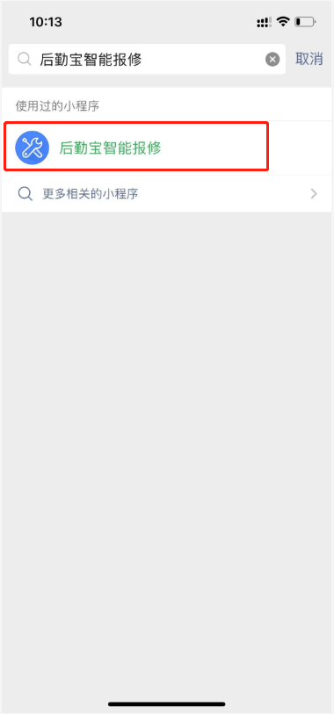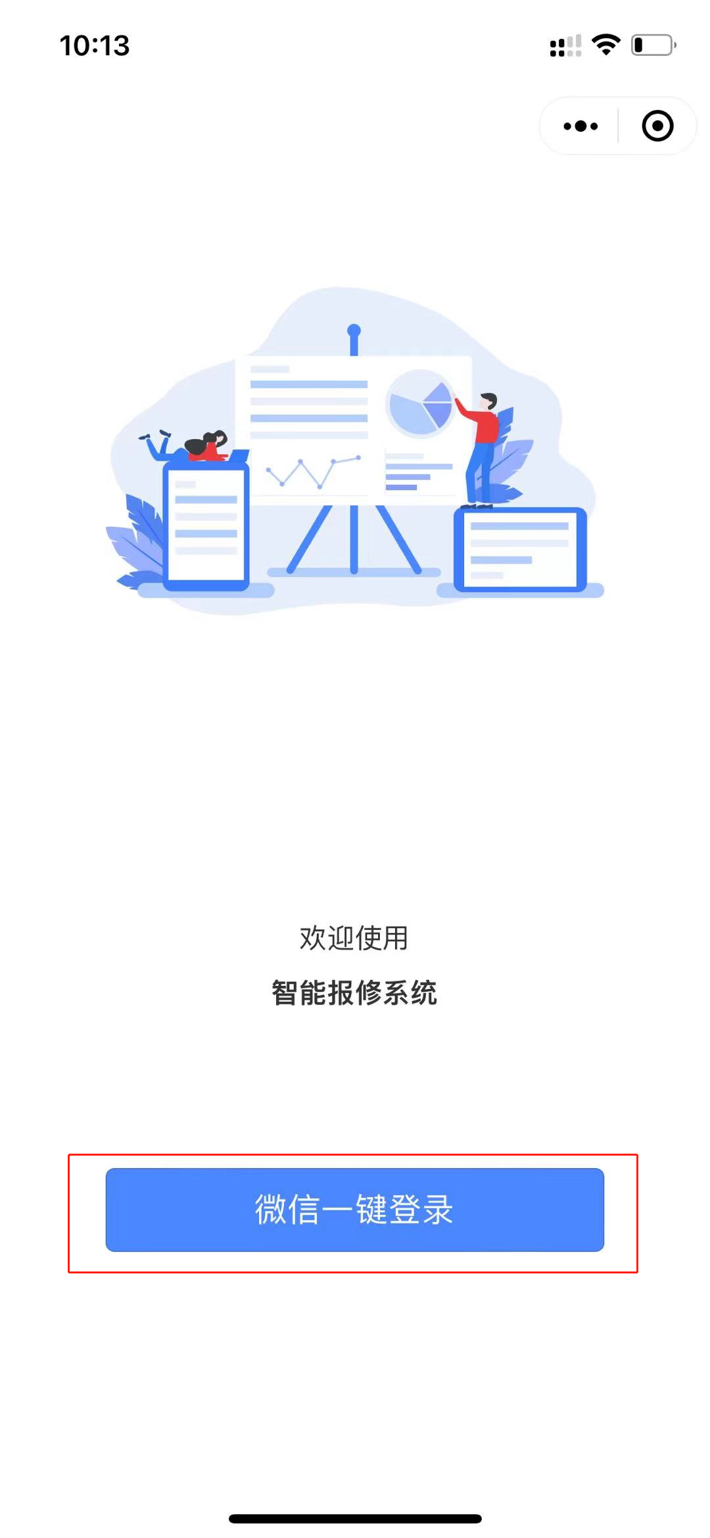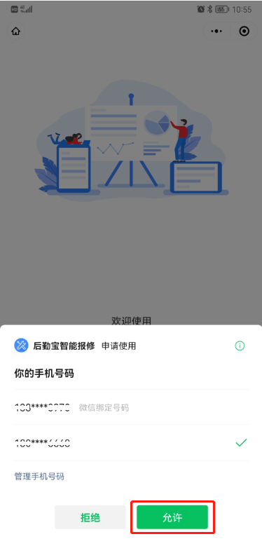
根据定位展示最近学校点击可更改学校
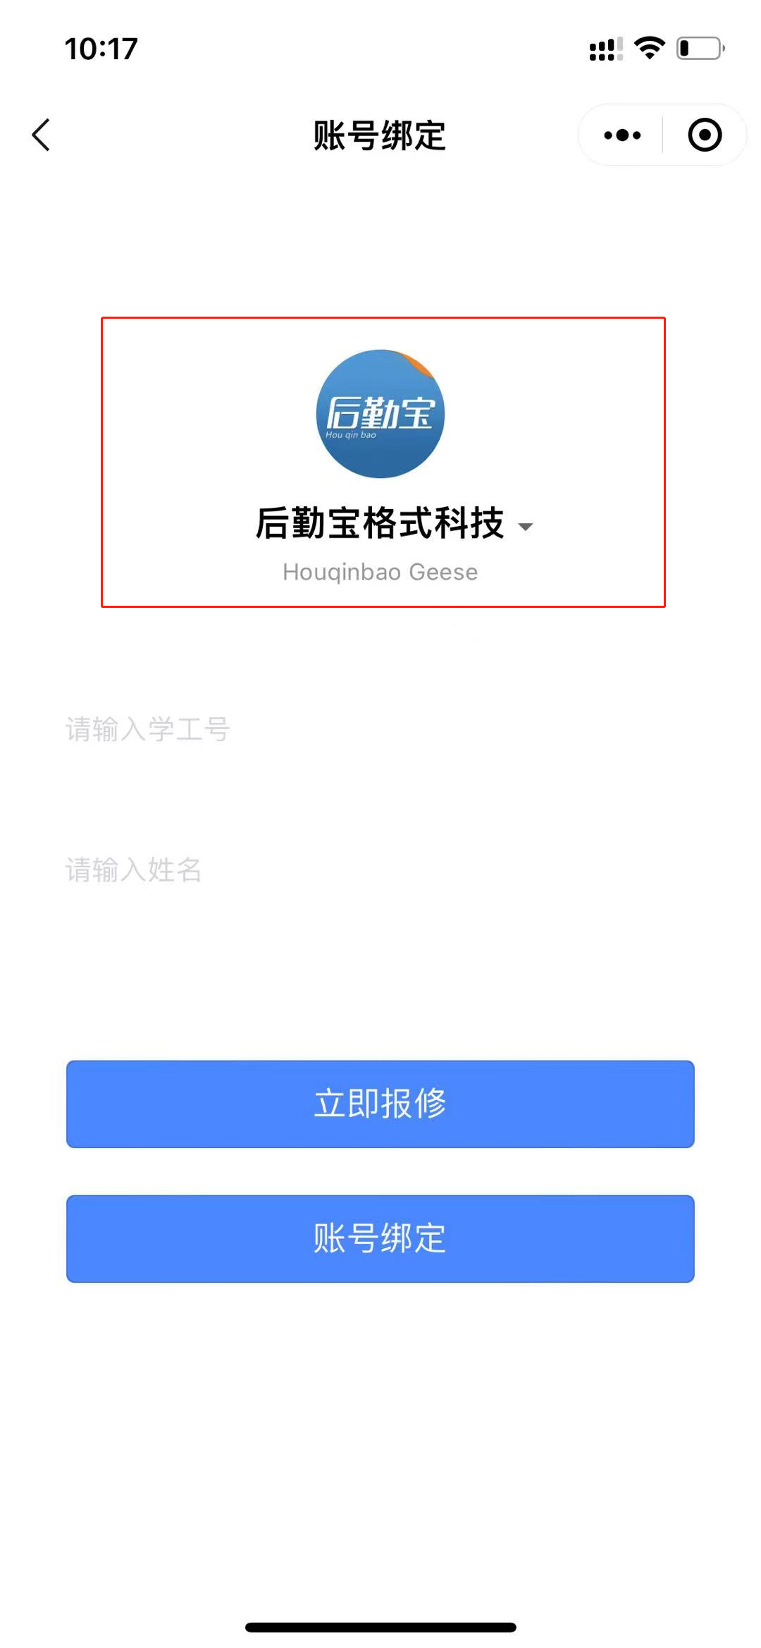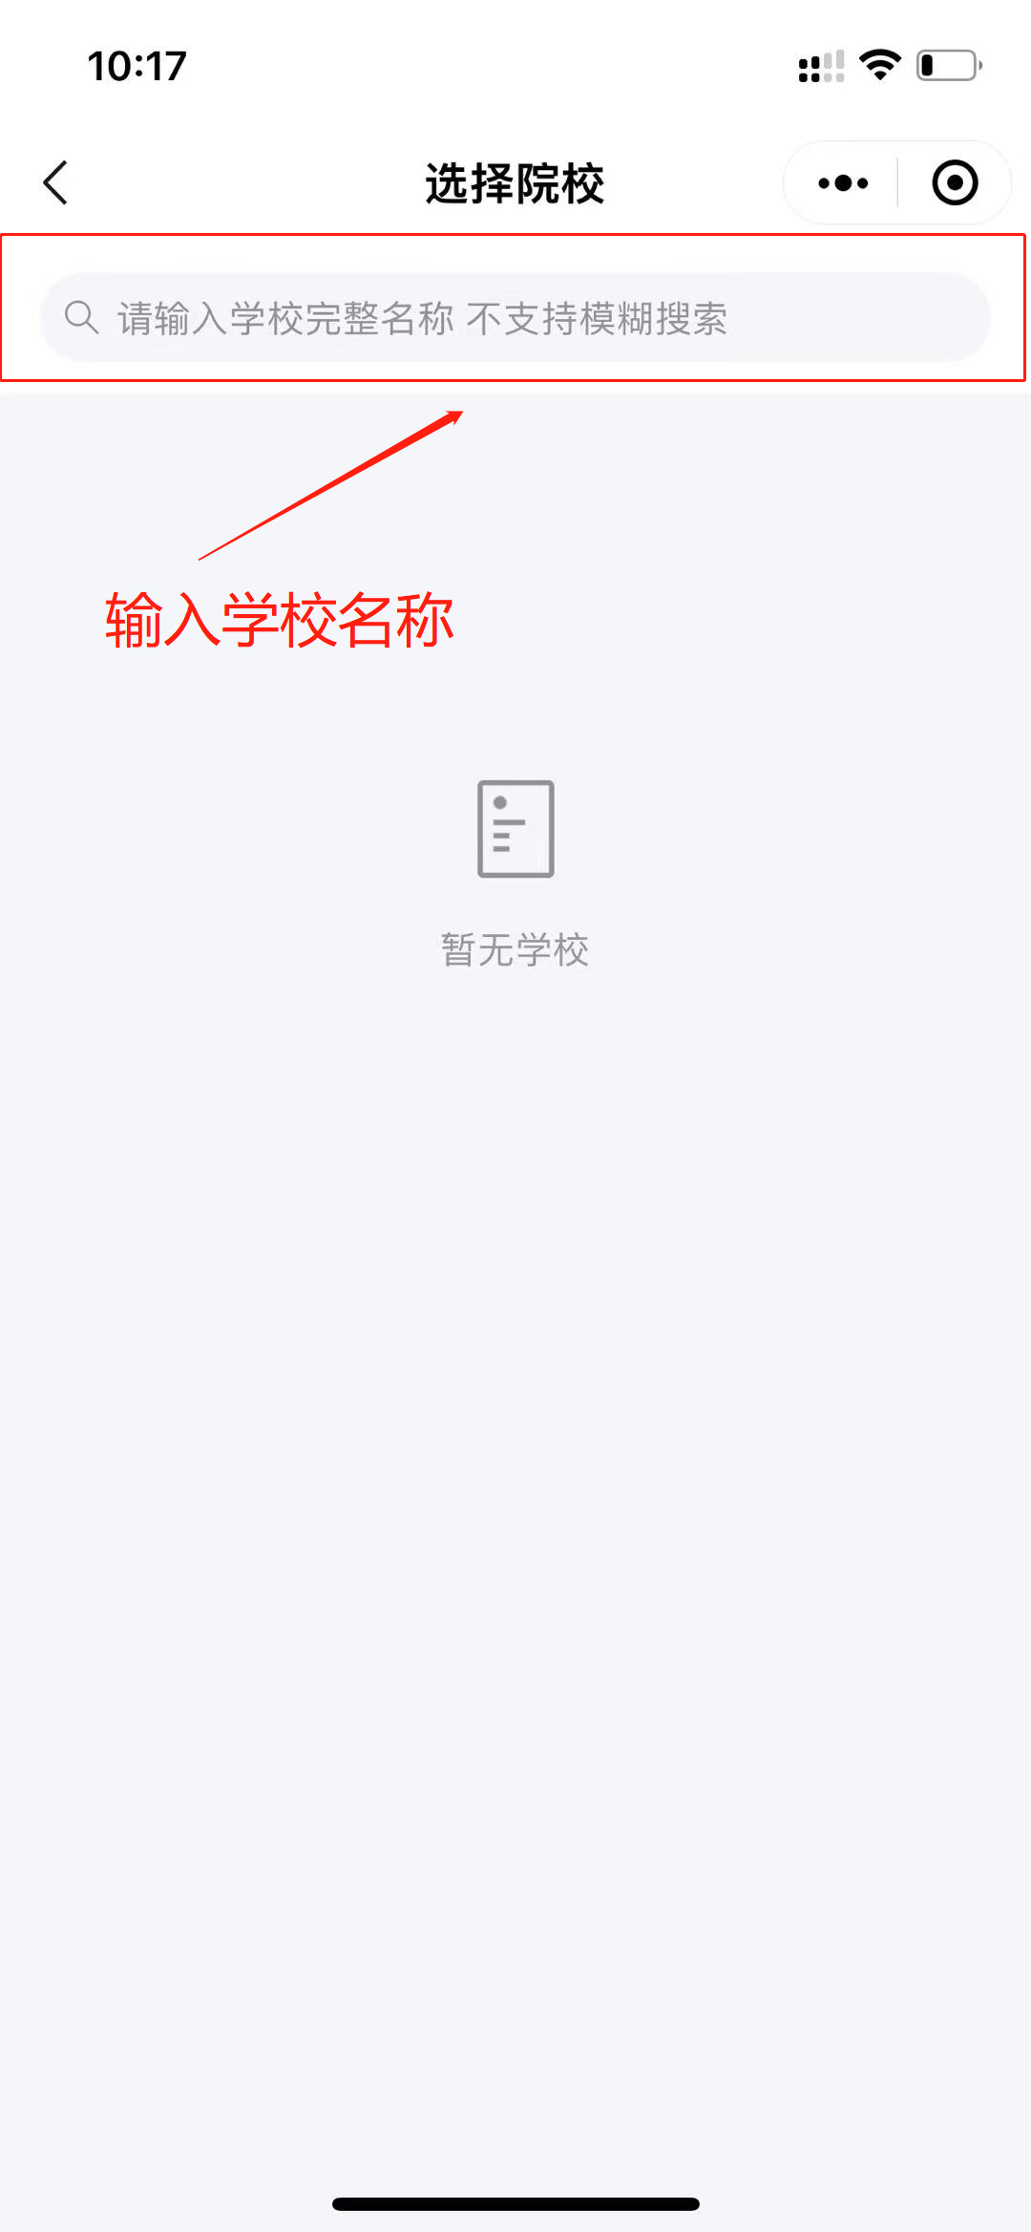

报修流程

2.1报修
游客报修：立即报修—报修大厅（报修/立即报修）
教职工/学生报修：绑定账号—确认账号信息—报修大厅（报修/立即报修）
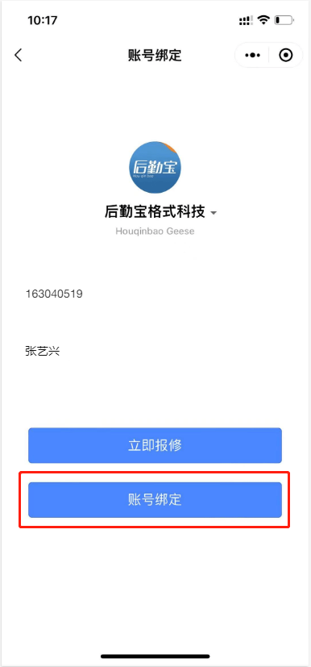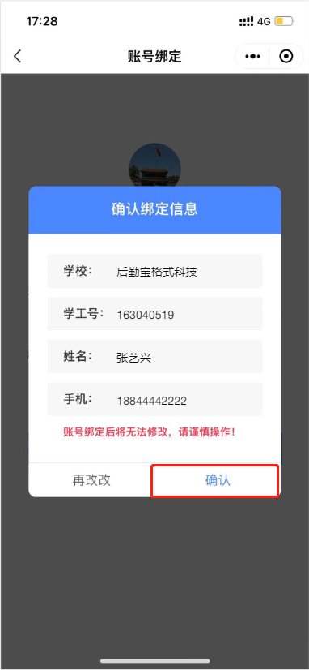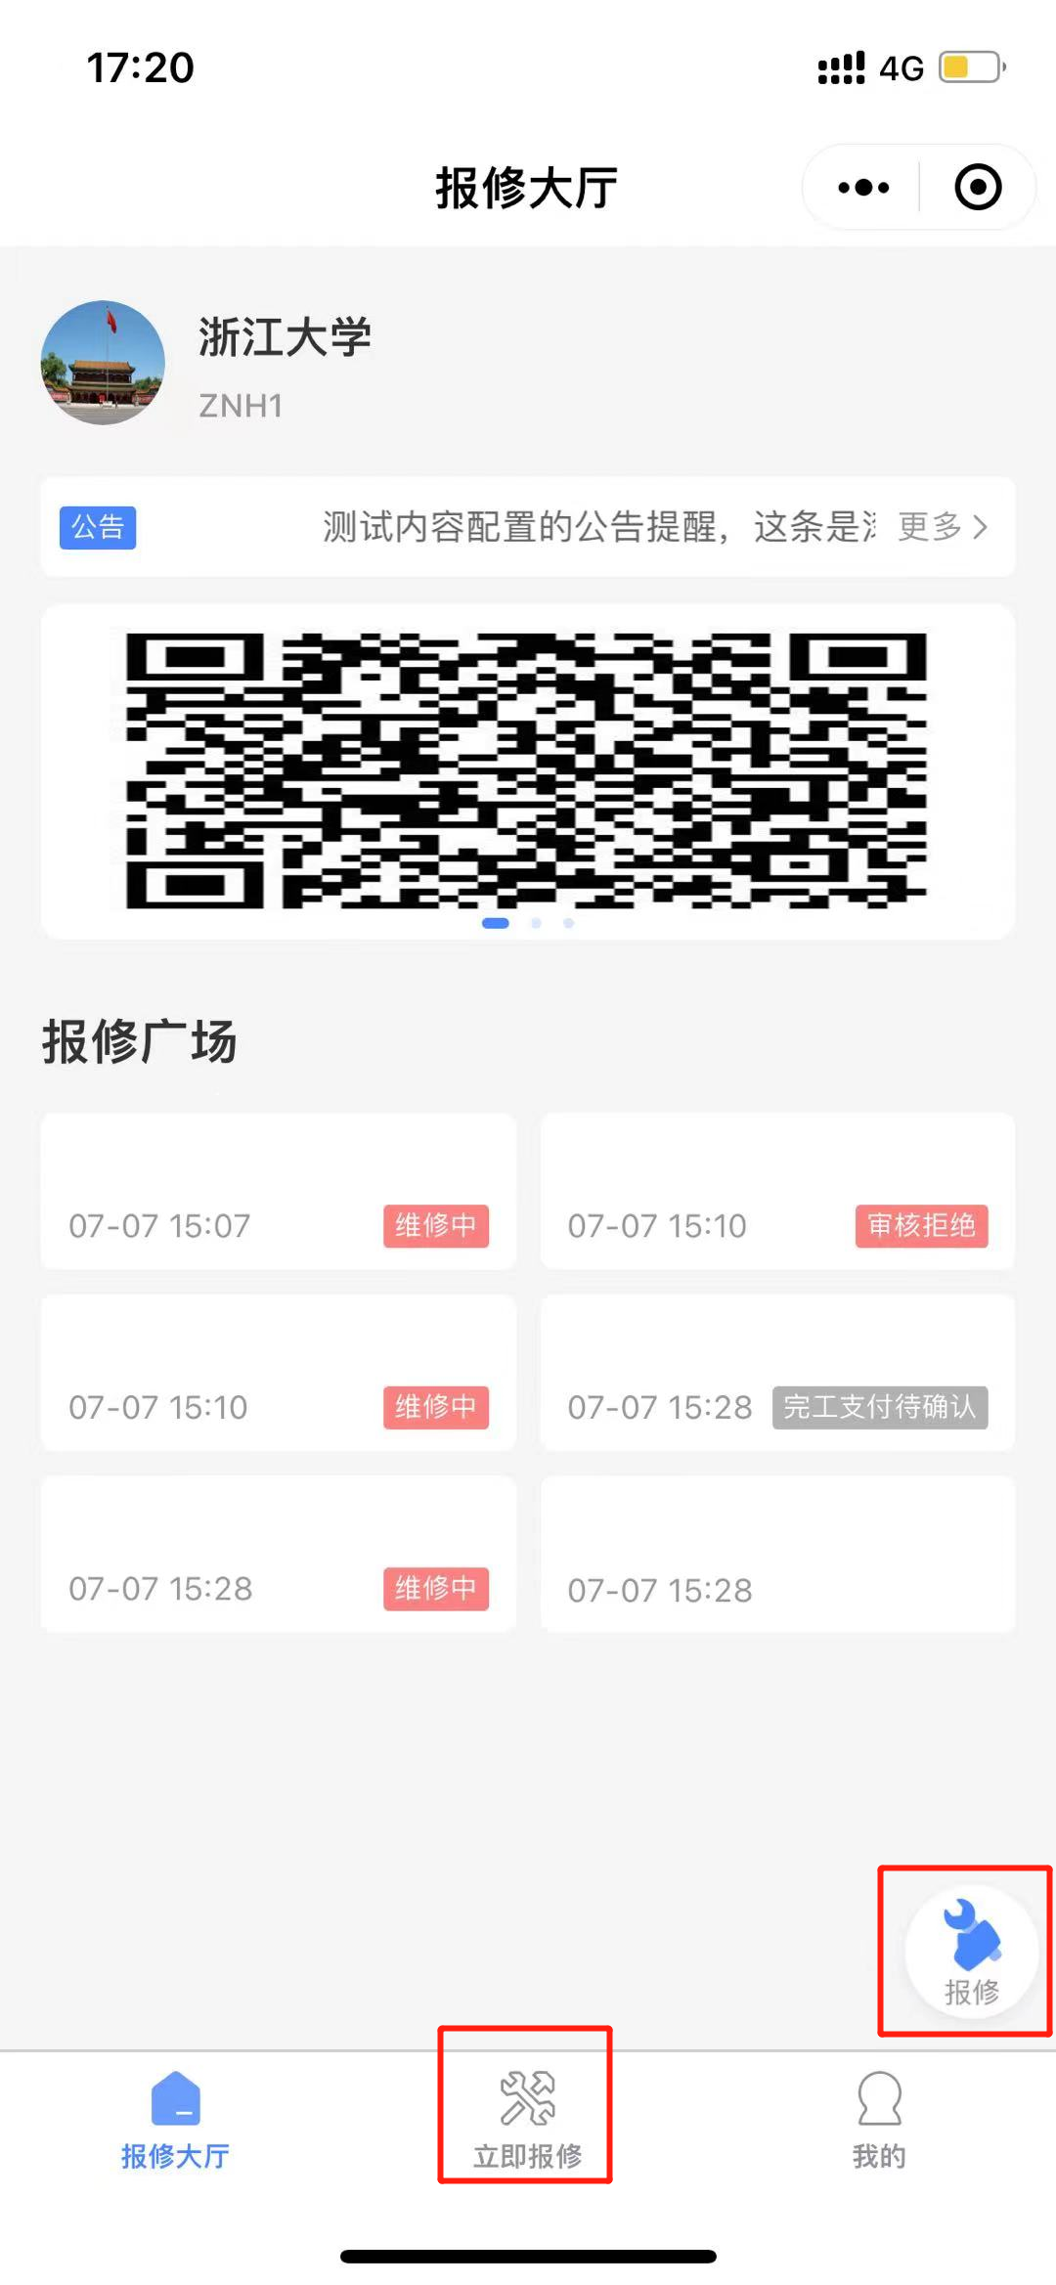
关注公众号（报修消息提醒发送至公众号中）—填写报修信息—提交完成报修
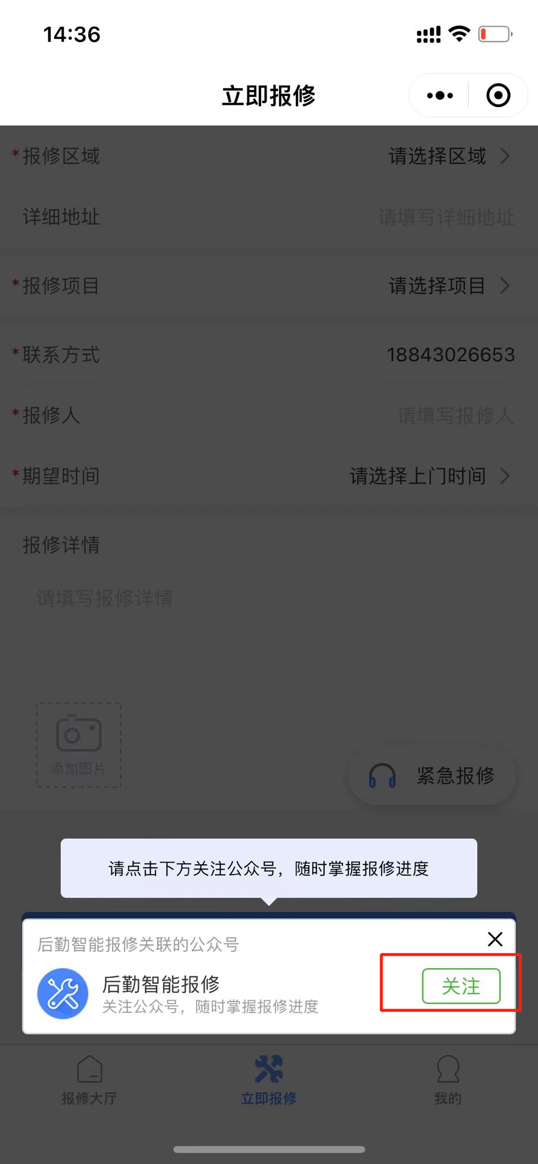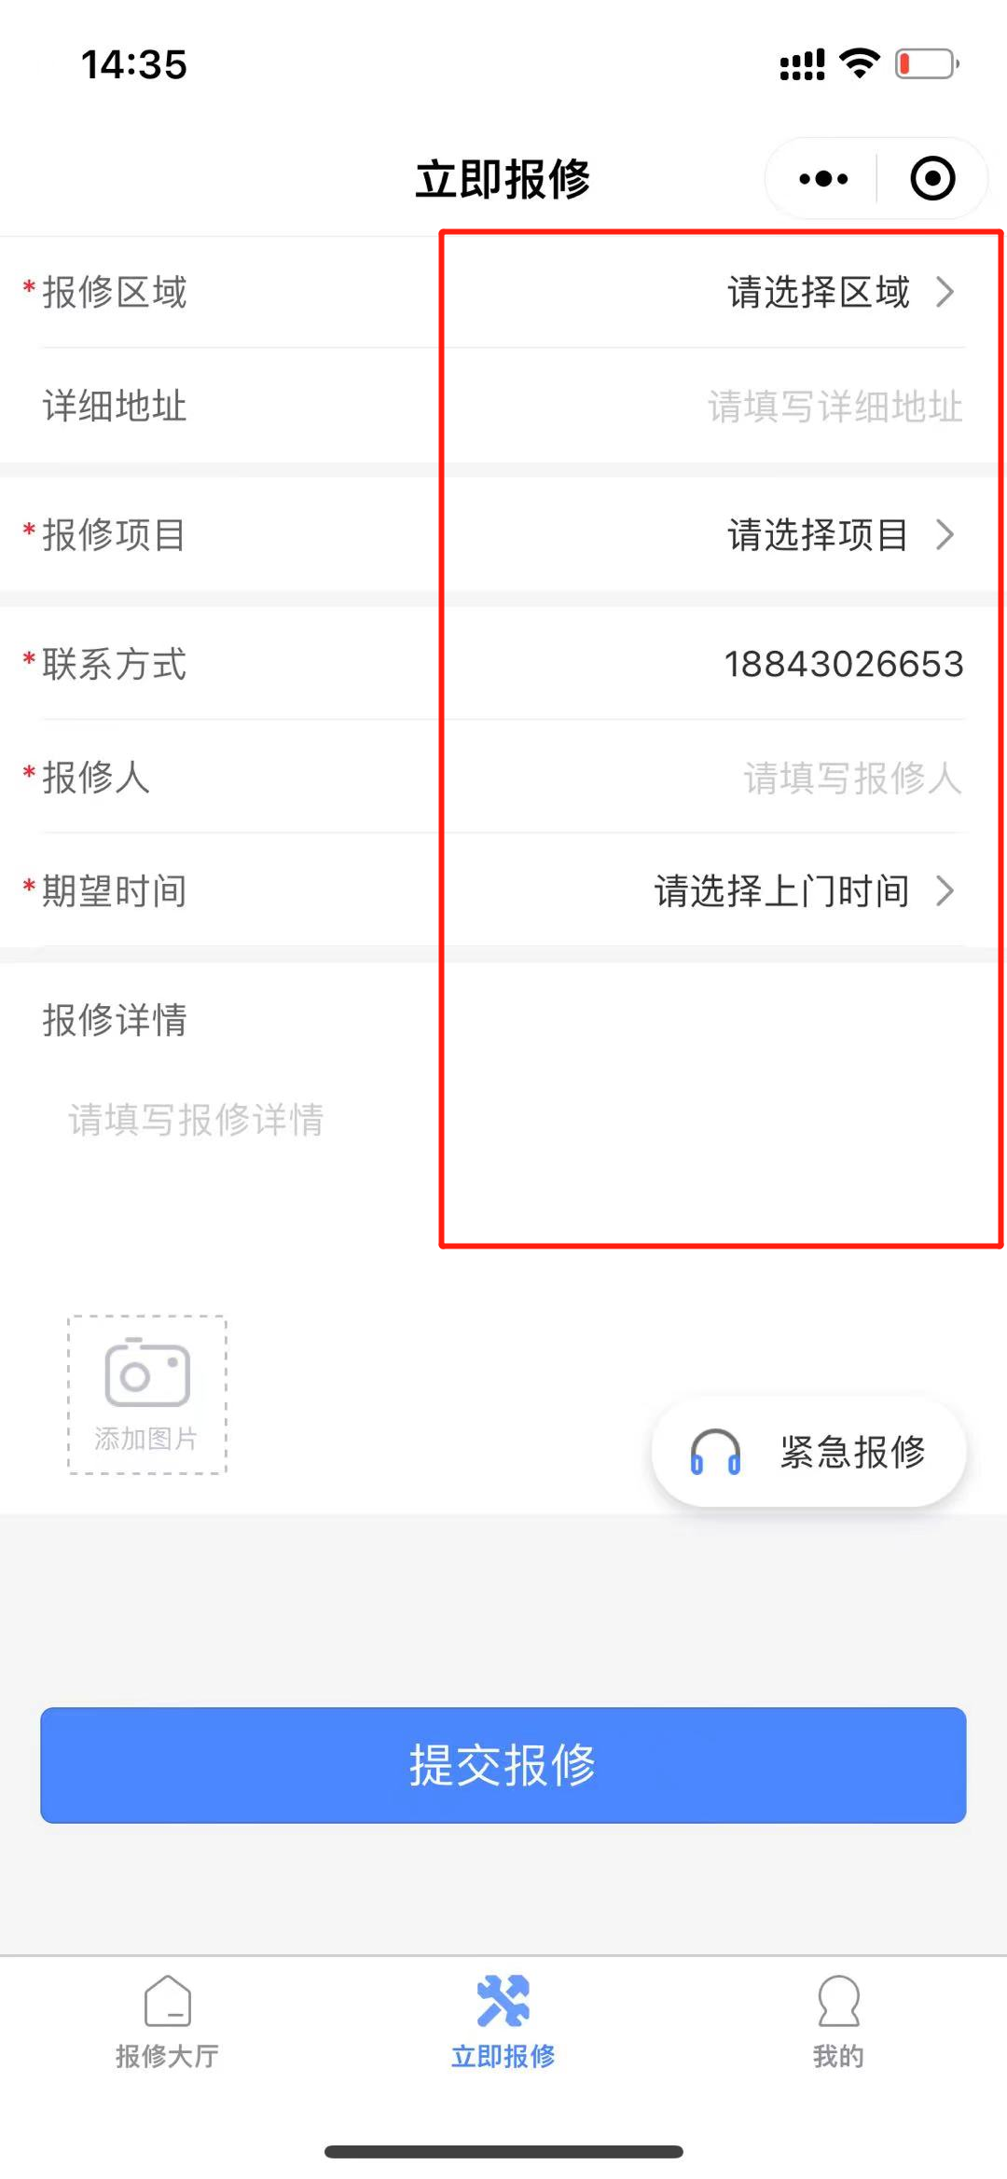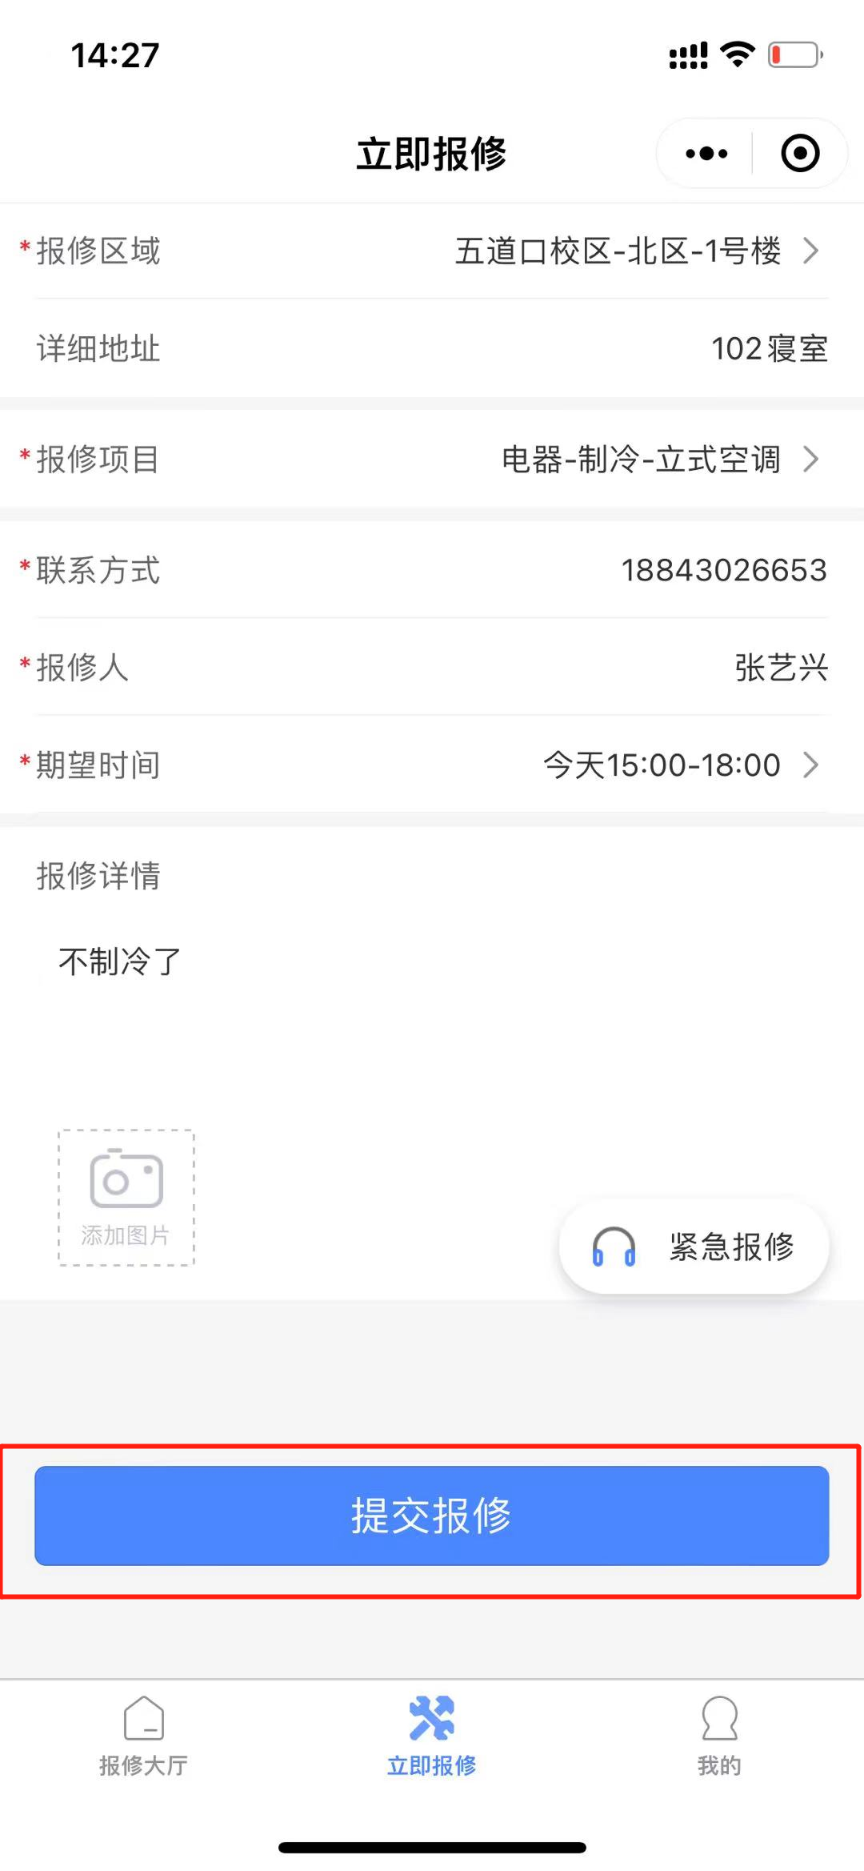
紧急报修：报修大厅（报修/立即报修）—紧急报修—拨打电话
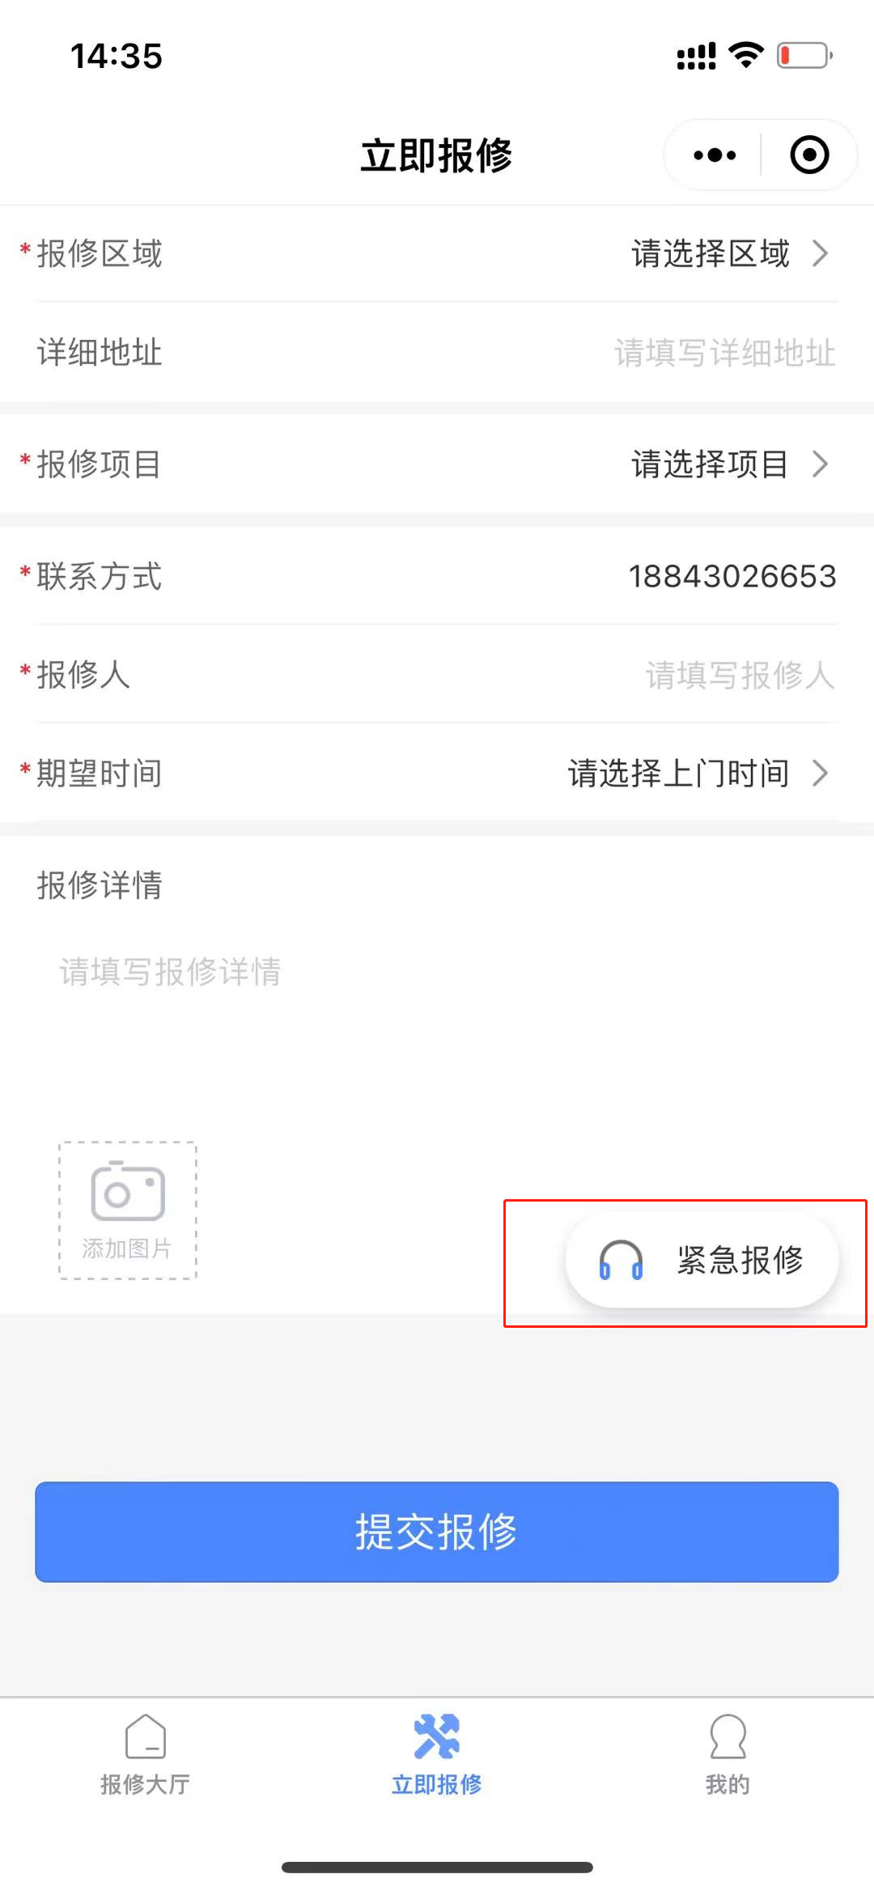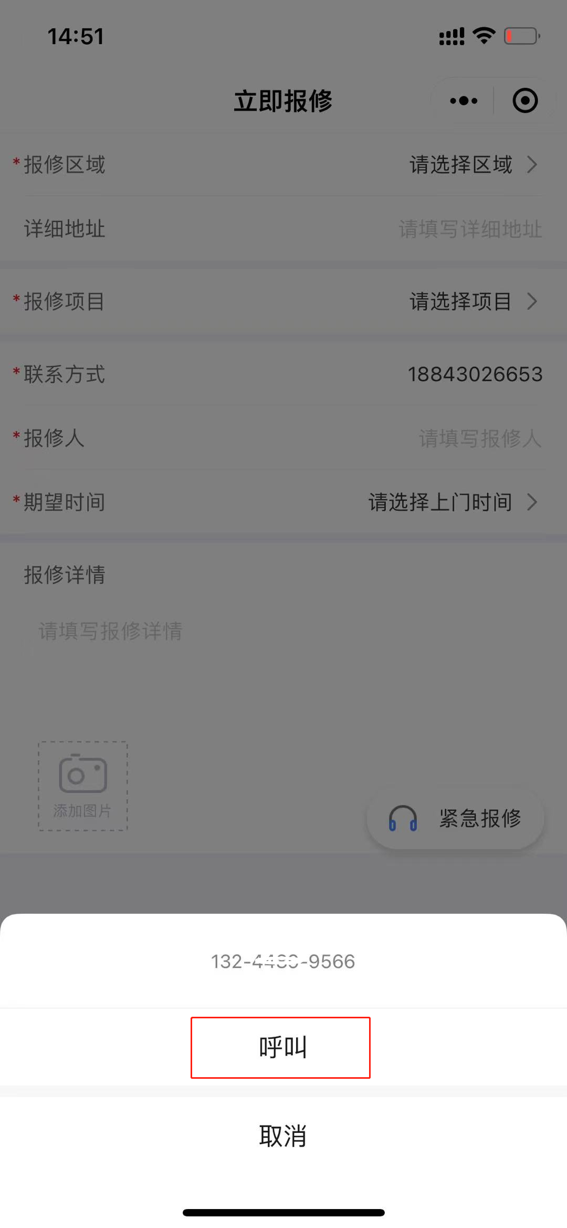

2.2取消报修
取消报修：报修大厅（或个人中心）—我的报修—预审中（或审核中）工单—取消报修
报修后未经预审（或审核）的工单可取消报修

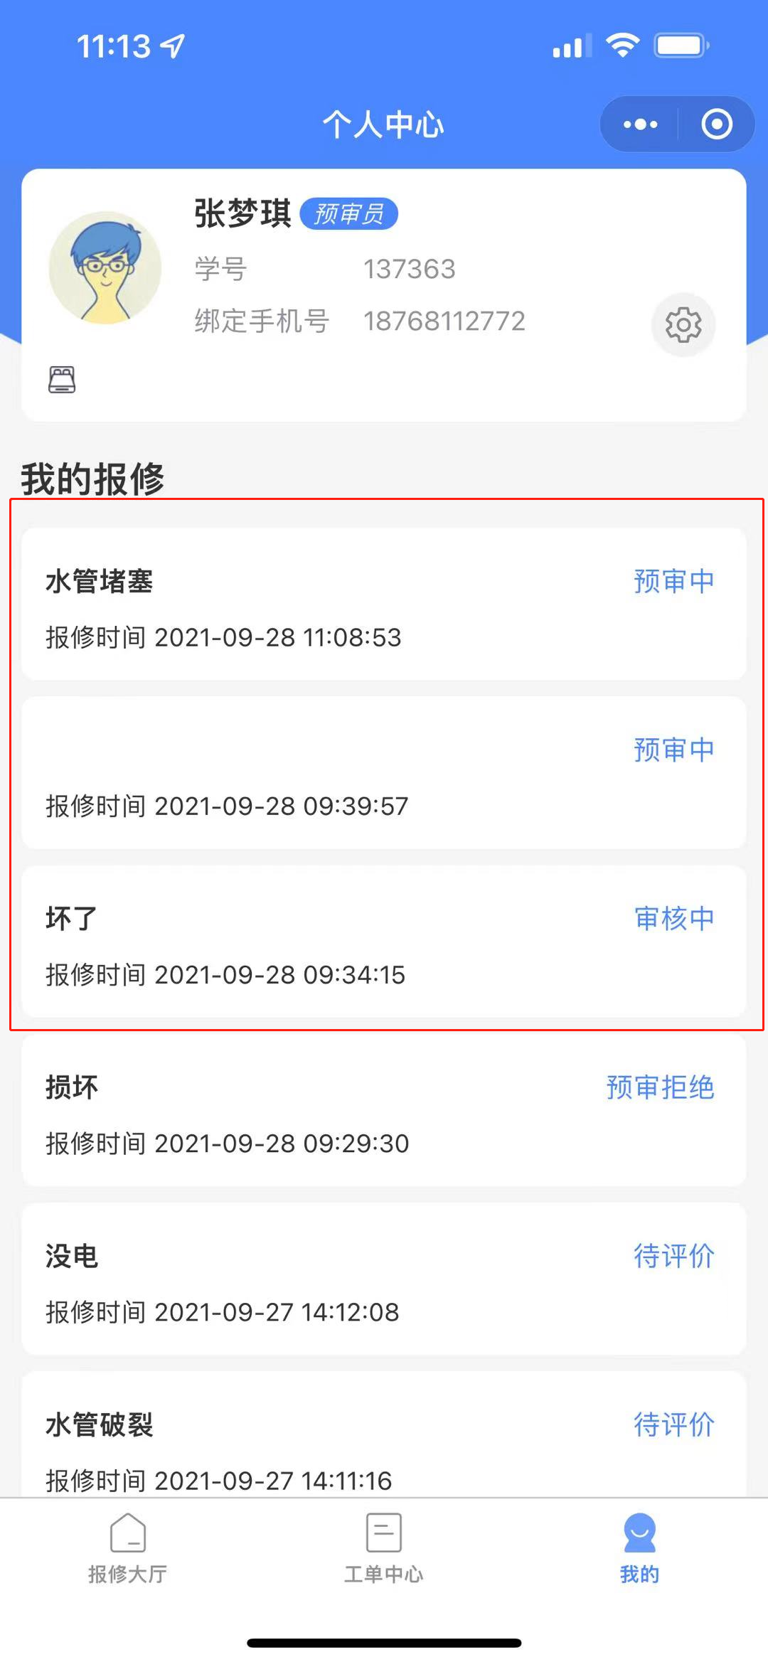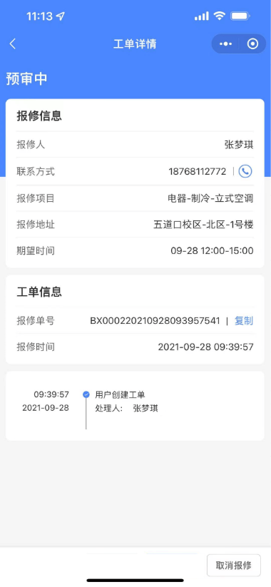

2.3支付费用
涉及报修人支付的费用包括：服务费、耗材费、完工支付费用
完工支付费用：已支付的服务费、耗材费与实际产生的服务费、耗材费差额
支付流程：报修大厅（或个人中心）—我的报修—待支付工单—立即支付—支付成功
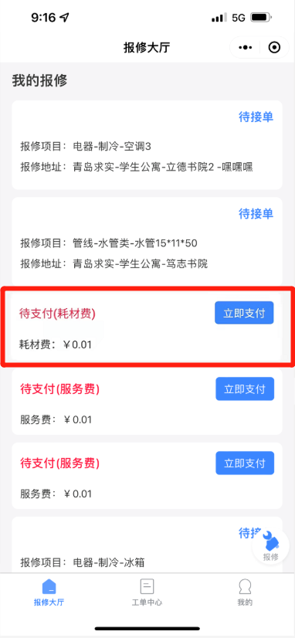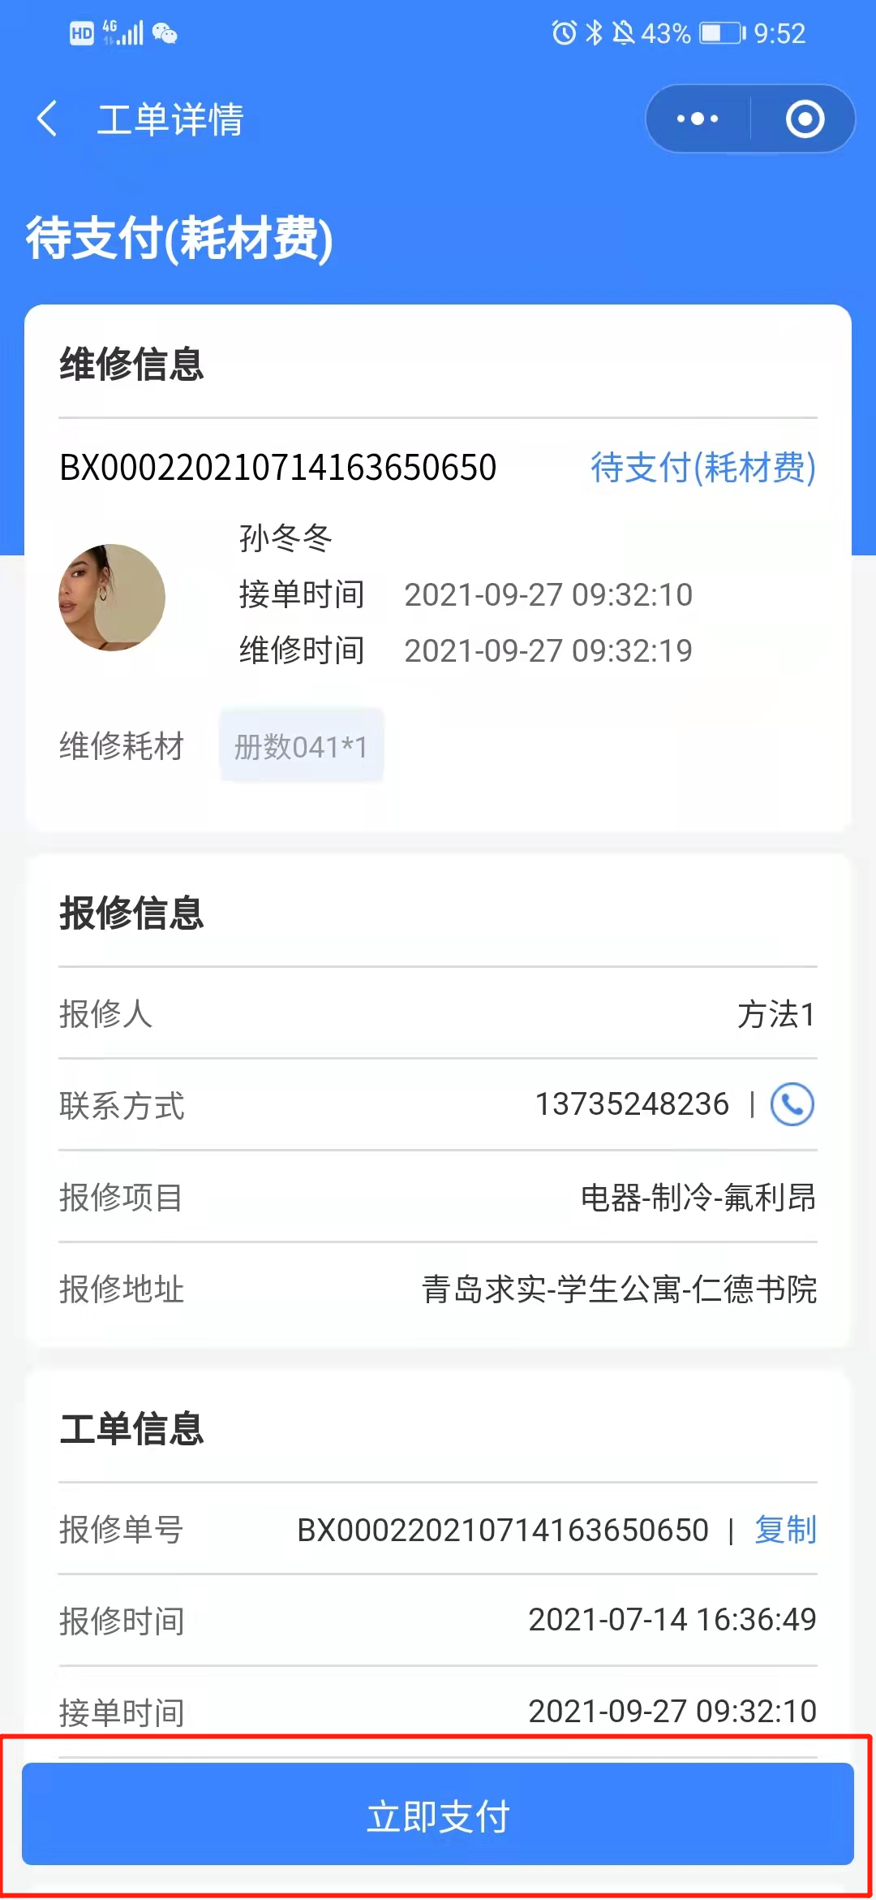

2.4确认完工
对完工工单的实际维修情况进行确认
确认完工：报修大厅（或个人中心）—我的报修—完工待确认工单—确认完工（或驳回完工）—填写备注—提交
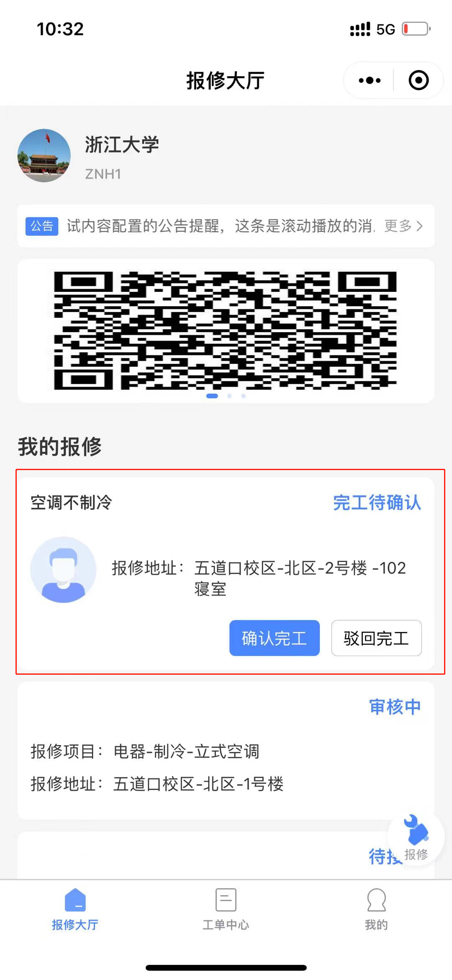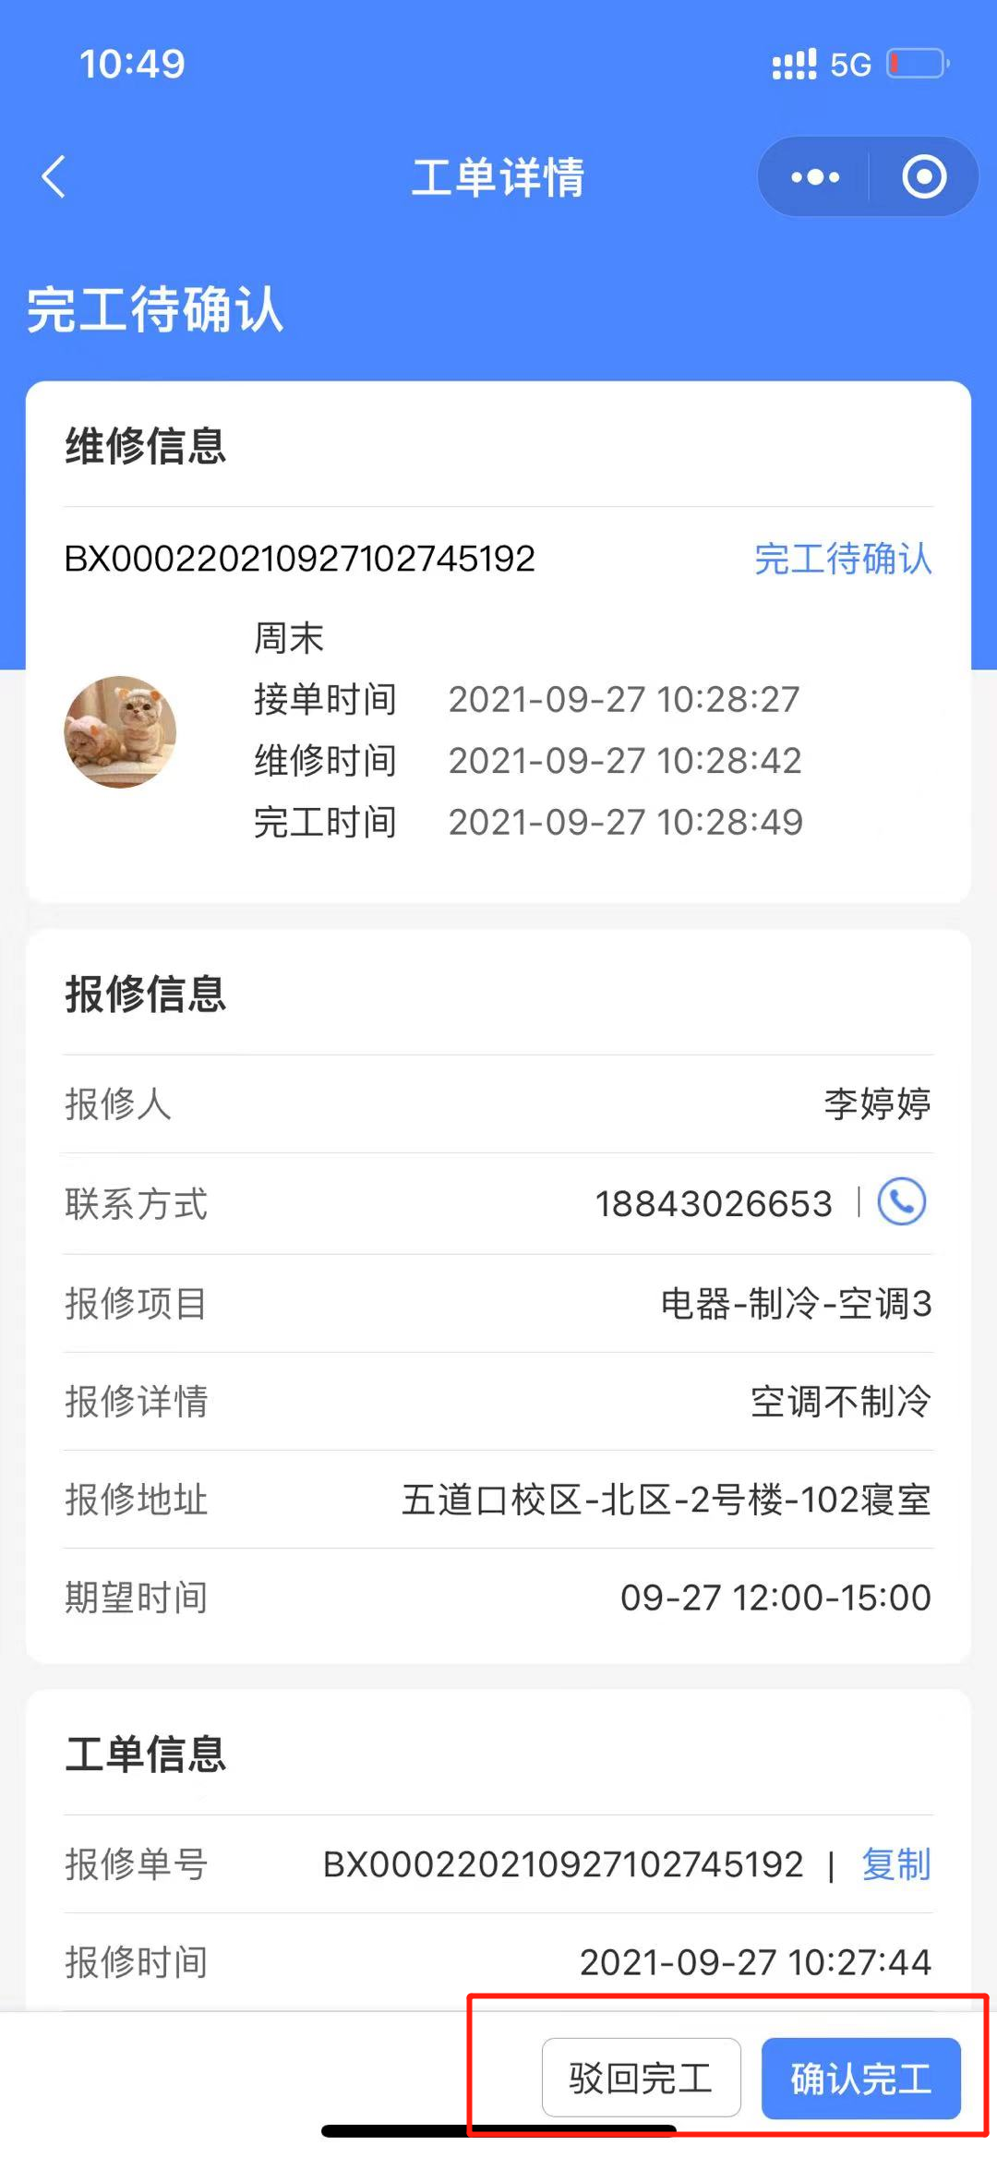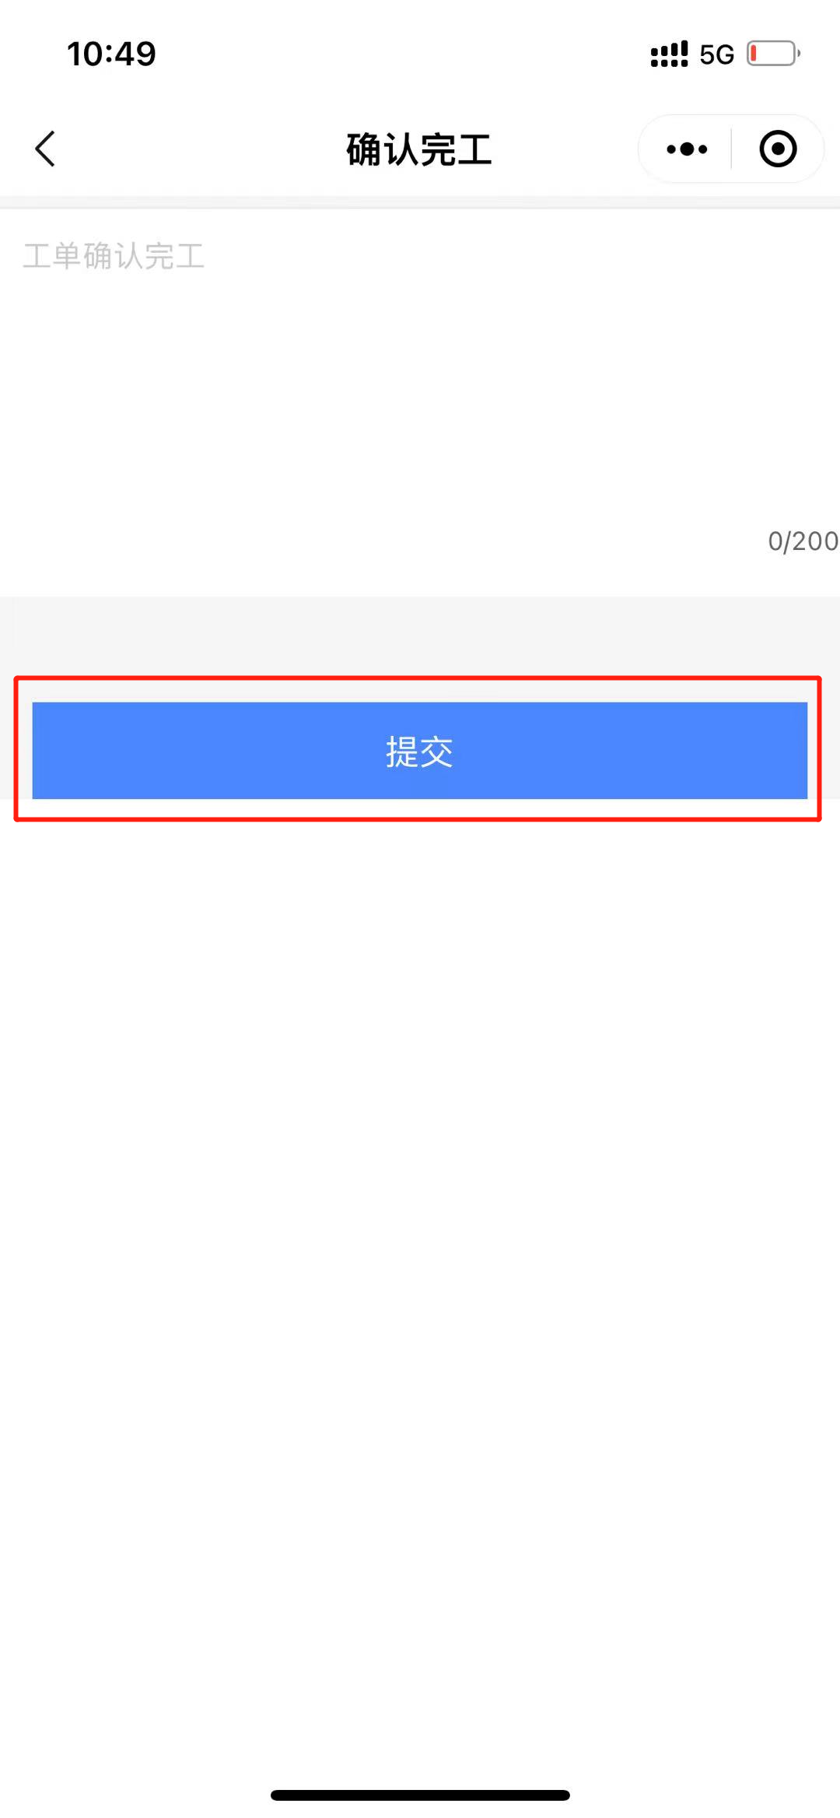

2.5评价
报修大厅（或个人中心）—我的报修—待评价工单—立即评价—打分、填写备注—提交
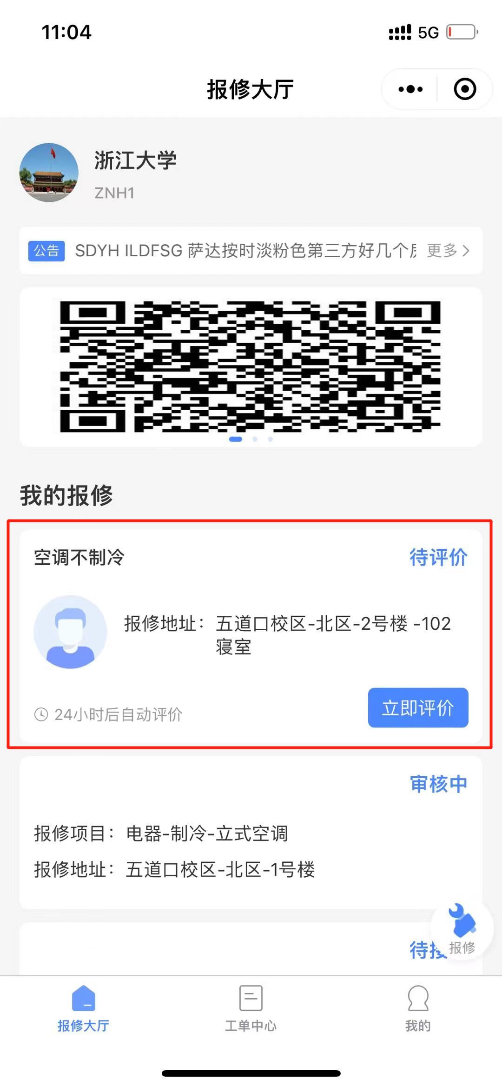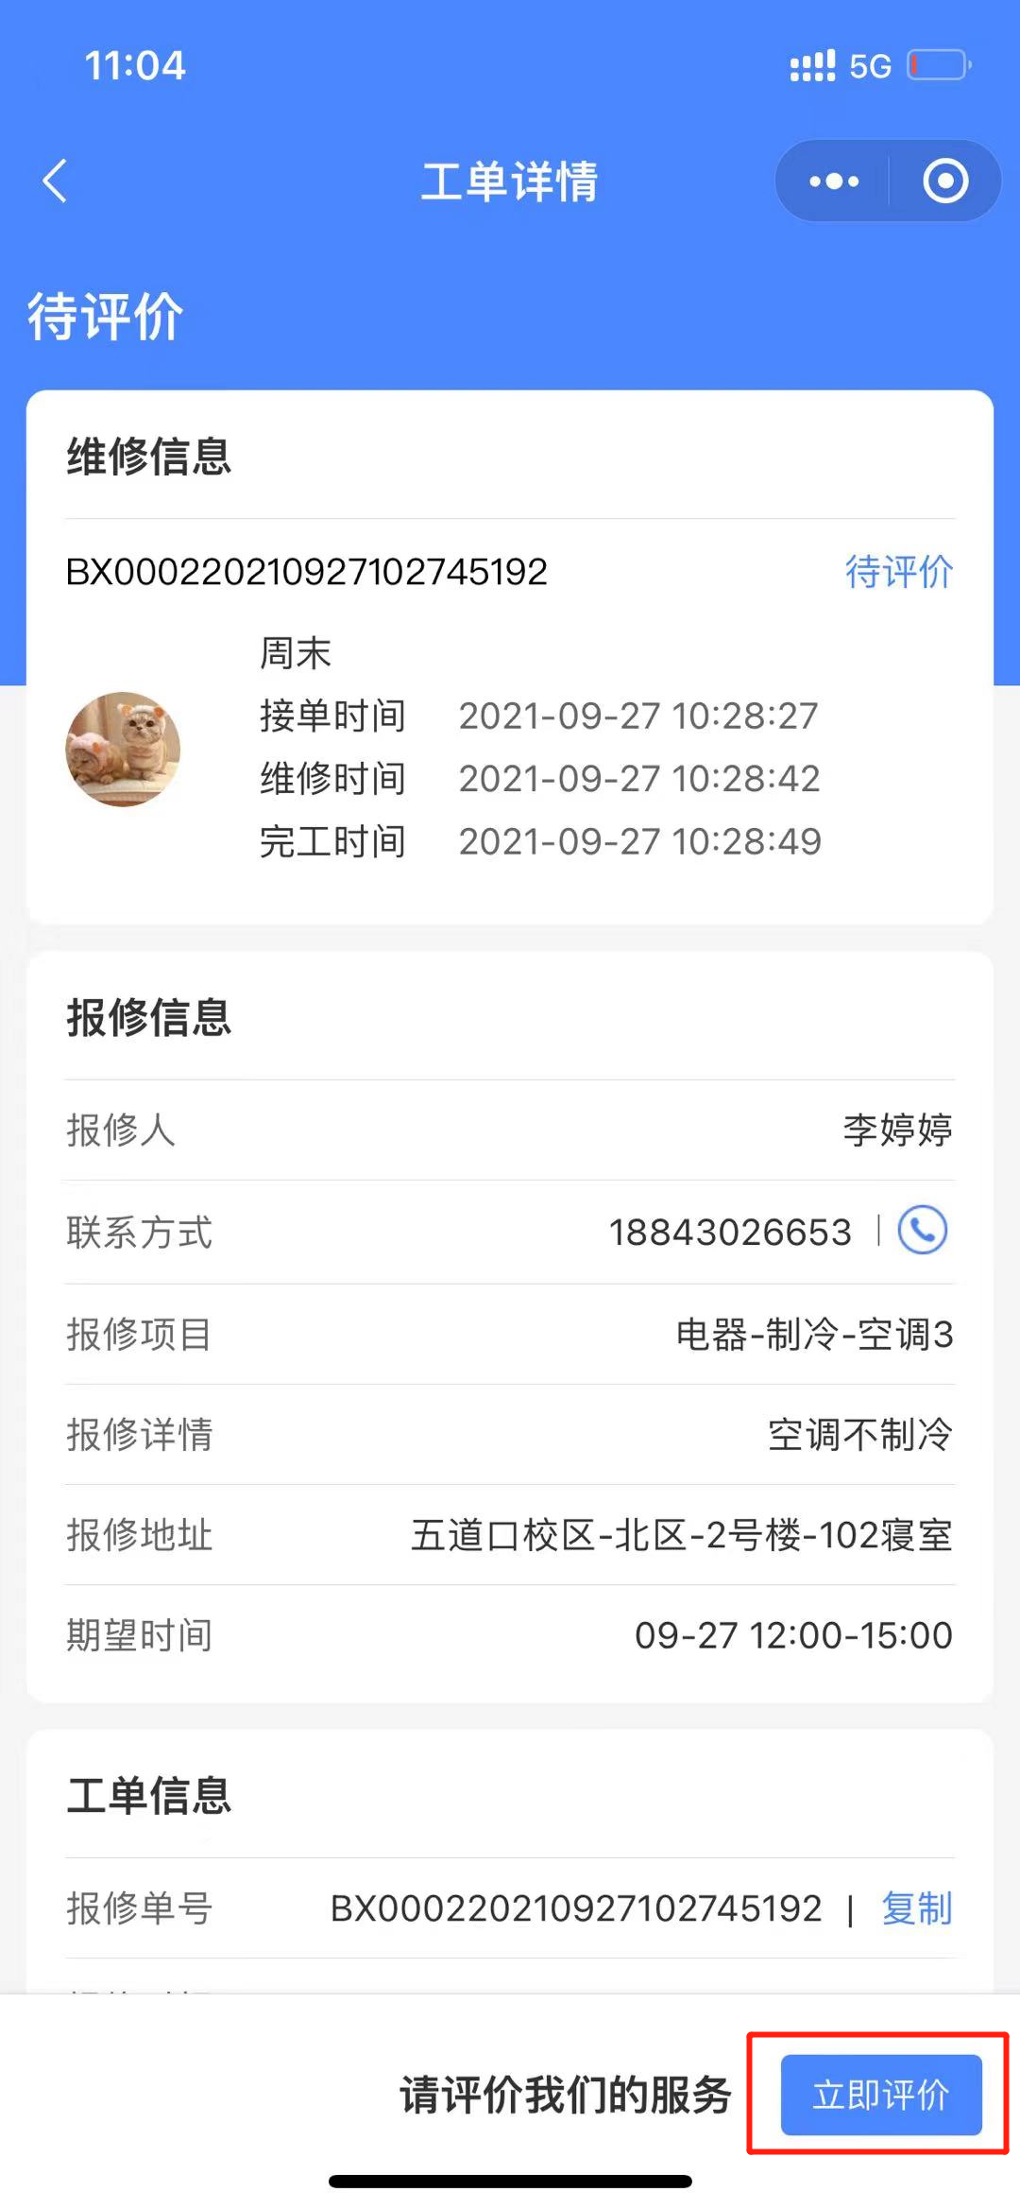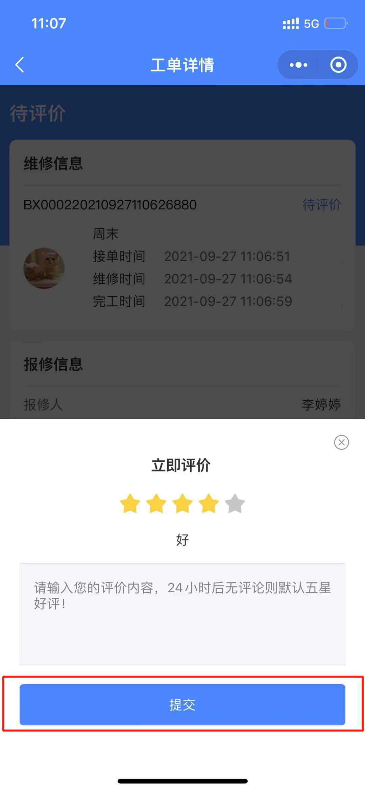

账号设置
进入个人中心页面点击“设置”按钮，可更换绑定手机号、退出登录、注销账号。
